**江苏省仪征中学2024—2025学年度第一学期高二物理学科作业**

**第一章 安培力与洛伦兹力 1.1 磁场对通电导线的作用力**

研制人：刘刚 审核人：郭云松

班级：_________ 姓名：__________ 学号：_______ 时间：2024-12-5 作业时长：45分钟

**[基础练习]**

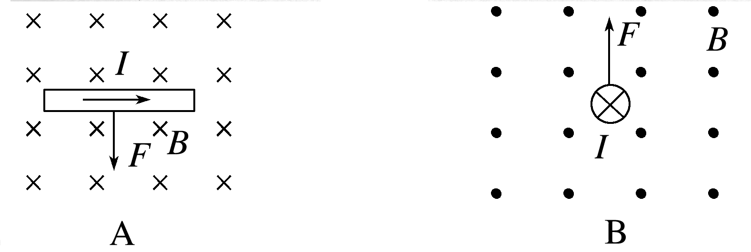1．下图中标出了磁场中磁感应强度*B*的方向、通电直导线中电流*I*的方向以及通电直导线所受安培力*F*的方向，其中正确的是(　　)

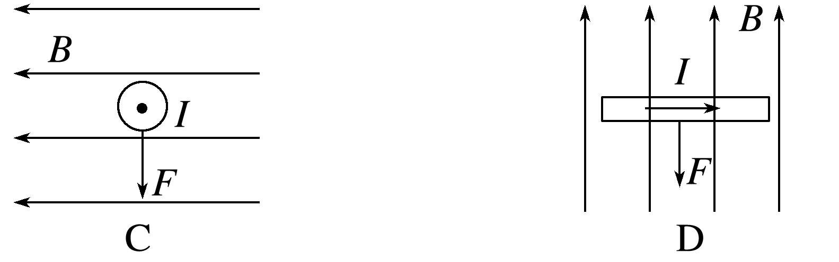

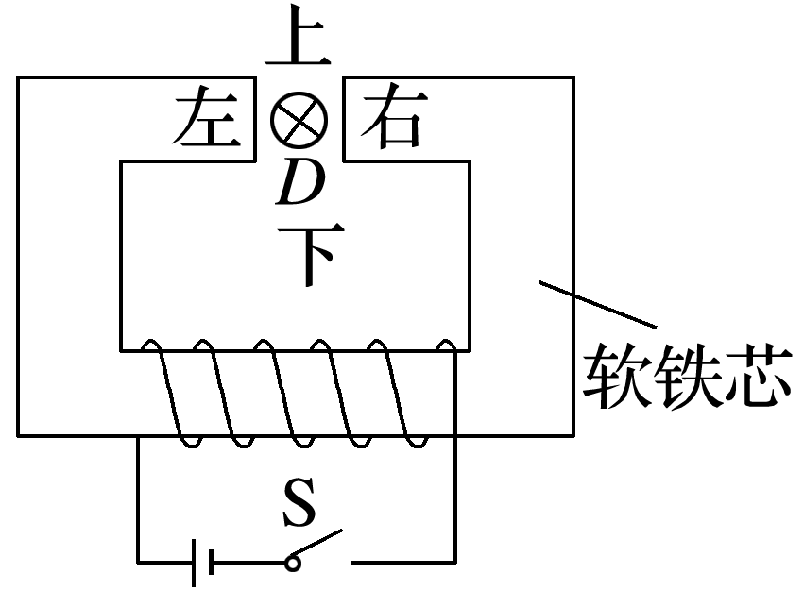

2．如图所示，*D*是置于电磁铁两极间的一段通电直导线，电流方向垂直于纸面向里，在开关S接通后，导线*D*所受安培力的方向是(　　)

A．竖直向上 B．竖直向下

C．水平向左 D．水平向右

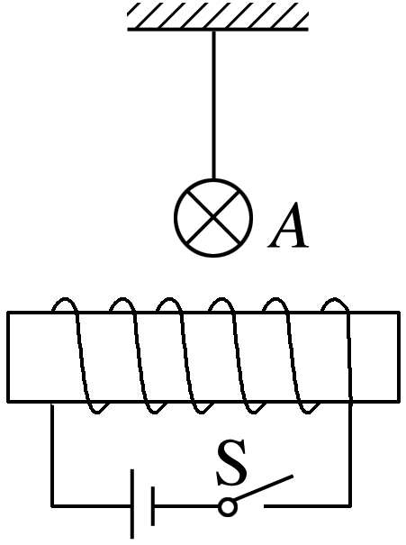3．如图，均匀绕制的螺线管水平放置，在其正中心的上方附近用绝缘绳水平吊起通电直导线*A*，*A*与螺线管垂直，*A*导线中的电流方向垂直纸面向里．闭合开关S，*A*受到的通电螺线管产生的磁场的作用力的方向是(　　)

A．竖直向上 B．竖直向下

C．水平向右 D．水平向左

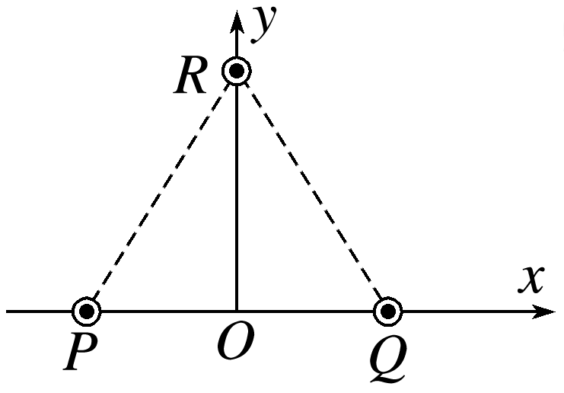4．如图所示，在*xOy*坐标系内，三根相互平行的通电直导线*P*、*Q*、*R*分别位于正三角形的三个顶点，都通有方向垂直*xOy*坐标平面向外、大小相等的电流，则导线*R*受到的安培力的方向是(　　)

A．沿*y*轴正方向 B．沿*y*轴负方向

C．沿*x*轴正方向 D．沿*x*轴负方向

5．长度为*L*、通有电流为*I*的直导线放入一匀强磁场中，电流方向与磁场方向分别如图所示，已知磁感应强度均为*B*，对于下列各图中导线所受安培力的大小计算正确的是(　　)

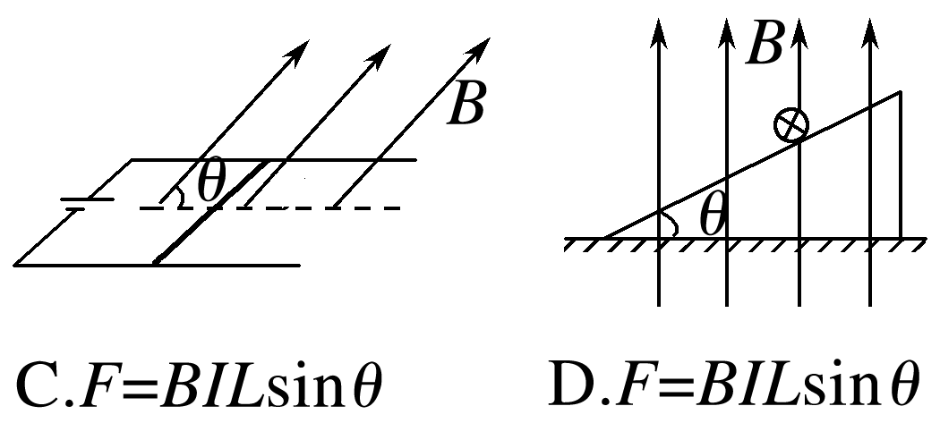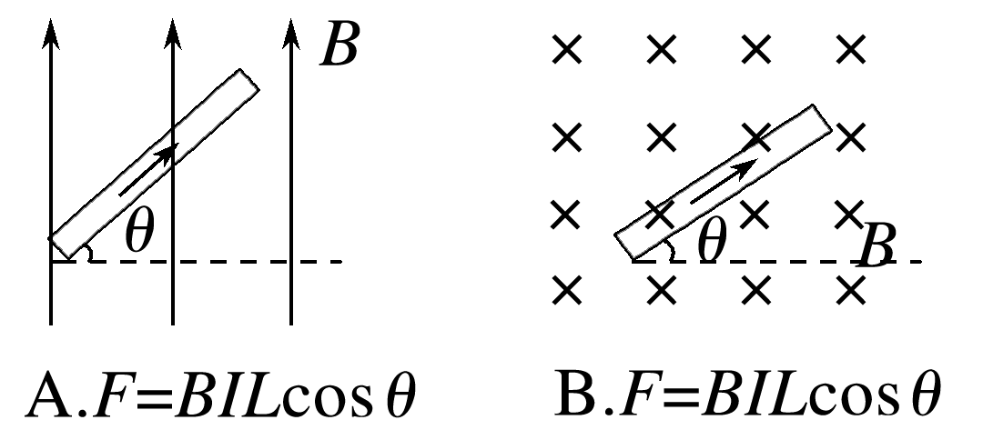

6．如图所示，一段导线*abcd*位于磁感应强度大小为*B*的匀强磁场中，且与磁场方向(垂直于纸面向里)垂直．线段*ab*、*bc*和*cd*的长度均为*L*，且∠*abc*＝∠*bcd*＝135°．流经导线的电流为*I*，方向如图中箭头所示，则导线*abcd*受到的磁场的作用力的合力(　　)

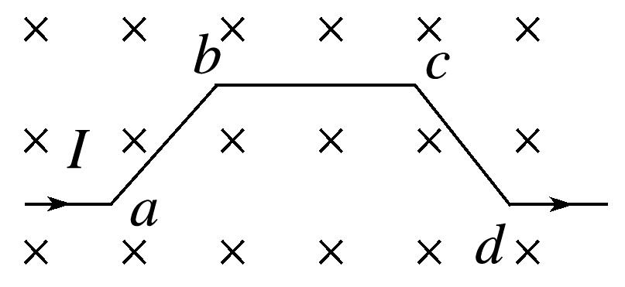A．方向沿纸面向上，大小为(＋1)*BIL*

B．方向沿纸面向上，大小为3*BIL*

C．方向沿纸面向下，大小为(＋1)*BIL*

D．方向沿纸面向下，大小为3*BIL*

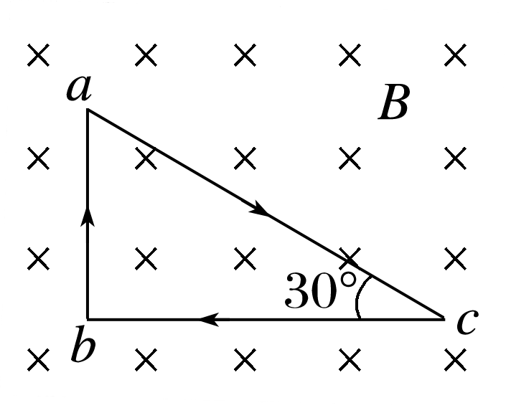

7．如图所示，直角三角形闭合线框*abc*处于匀强磁场中，∠*acb*＝30°，磁场方向垂直线框平面向里，线框中通入顺时针方向电流时，下列说法正确的是(　　)

A． *ab*边受到的安培力向右

B．*ac*边受到的安培力与*ab*边受到的安培力大小相等

C．*ab*边与*bc*边受到的安培力的合力大于*ac*边受到的安培力

D．整个线框所受的安培力的合力为零

8．如图甲是磁电式电流表的结构示意图，极靴和铁芯间的磁场均匀辐向分布，如图乙所示，边长为*L*的正方形线圈中通以电流*I*，线圈中的*a*导线电流方向垂直纸面向外，*b*导线电流方向垂直纸面向里，*a*、*b*两条导线所在处的磁感应强度大小均为*B*，则(　　)

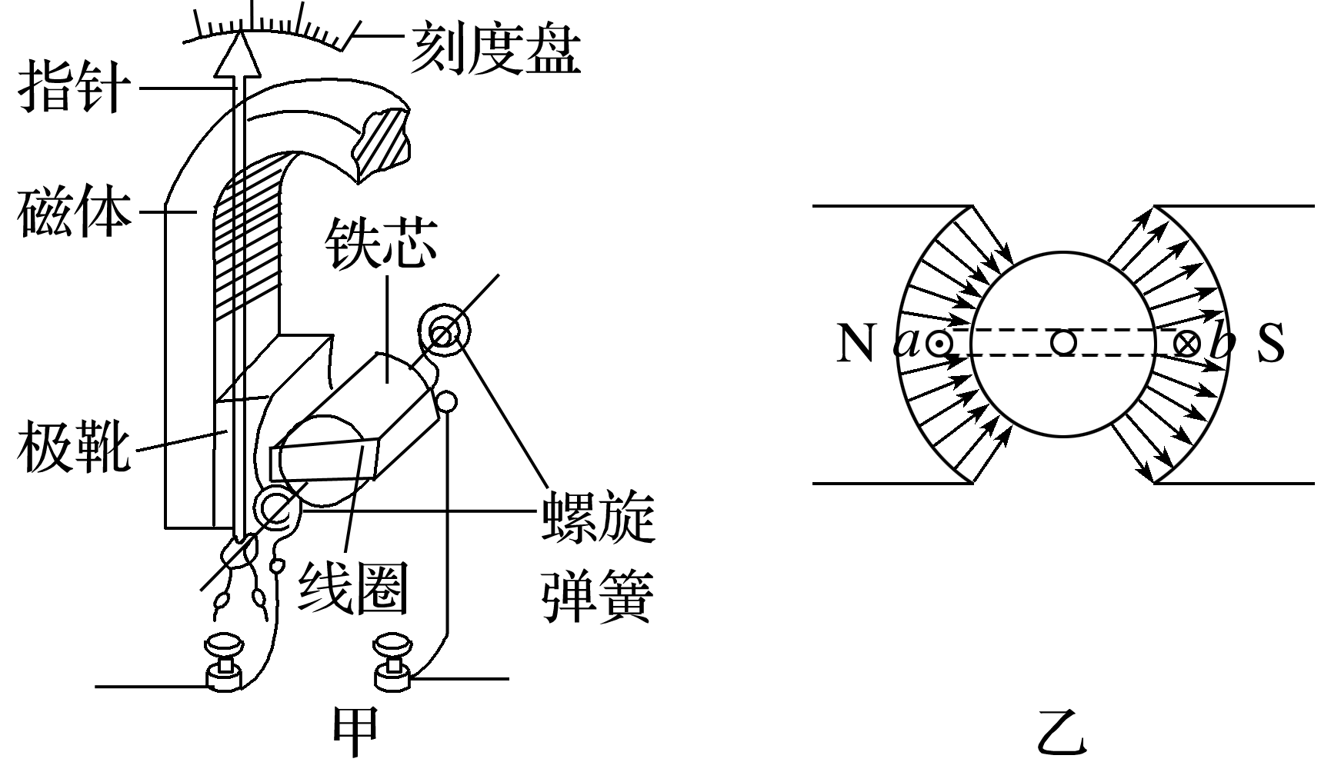A．该磁场的磁感应强度大小处处相等，方向不同

B．穿过该线圈的磁通量为BL2

C．a导线受到的安培力方向向下

D．线圈转动时，螺旋弹簧被扭动，阻碍线圈转动

**[能力练习]**

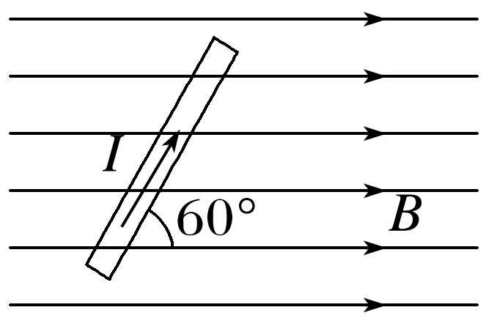9．如图所示，位于纸面内的细直导线长*L*＝5 m，通有*I*＝3 A的恒定电流，平行于纸面水平向右的匀强磁场，磁感应强度*B*＝2 T．当导线与*B*成60°夹角时，发现其受到的安培力为零，则该区域同时存在的另一匀强磁场的磁感应强度*B*′的可能值为(　　)

A． T B． T C．2 T D． T

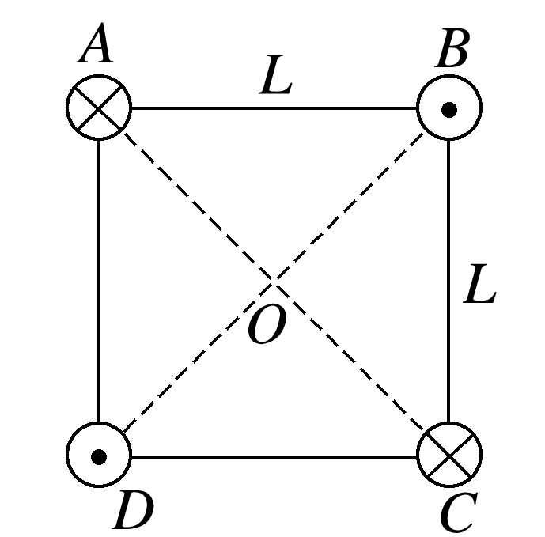10．已知通电长直导线产生的磁场中某点的磁感应强度满足*B*＝*k*，(其中*k*为比例系数，*I*为电流大小，*r*为该点到直导线的距离)．现有四根完全相同的通电长直导线，两两平行，恰好在一个长为*L*的正方形的四个顶点上，电流方向如图，其中*A*、*C*导线中的电流大小为*I*1，*B*、*D*导线中的电流大小为*I*2．已知*A*导线所受的安培力恰好为零，则下列说法正确的是(　　)

A．电流的大小关系为*I*1＝*I*2

B．四根导线所受的安培力都为零

C．正方形中心*O*处的磁感应强度不为零

D．若移走*A*导线，则中心*O*处的磁场将沿*OB*方向

**[提升练习]**

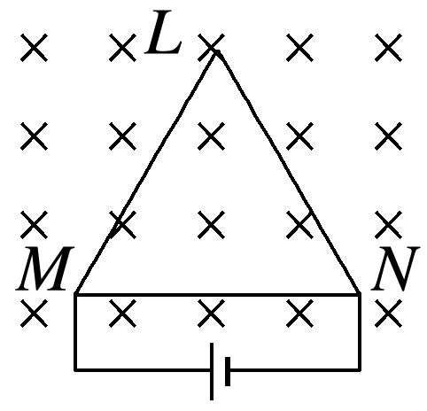★11．如图，等边三角形线框*LMN*由三根相同的导体棒连接而成，固定于匀强磁场中，线框平面与磁感应强度方向垂直，线框顶点*M*、*N*与直流电源两端相接．已知导体棒*MN*受到的安培力大小为*F*，则线框*LMN*受到的安培力的大小为(　　)

A．2*F* B．1.5*F*

C．0.5*F* D．0